ТЕМА№21.ГруппаАМ18.30 05 2020г.Разборка и сборка заднего моста. Разборка и сборка заднего моста на автомобиле ВАЗ 2106

Для разборки заднего моста на автомобиле ваз 2106 вам потребуются: ключи «на 10», «на 12», «на 13», «на 17», головки торцовые («на 12», «на 17»), удлинитель, вороток, отвертка, ключ для гаек тормозных трубок, ключ для пробок сливных отверстий, емкость для слива масла.  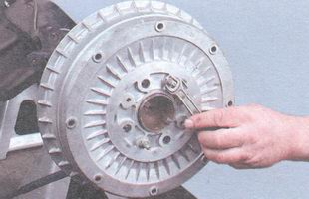 1. Отверните направляющие штифты (по два на каждом тормозном барабане).  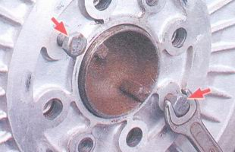 2. Если не удается снять тормозной барабан, то установите в его резьбовые отверстия два болта М8 и, заворачивая их, спрессуйте тормозной барабан с фланца полуоси.  Повторите пункт 2 для второго тормозного барабана.  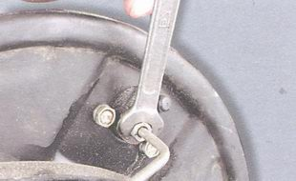 3. Выверните гайки тормозных трубок из рабочих цилиндров.  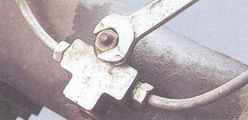 4. Отверните гайку крепления тройника тормозных трубок к шпильке на балке заднего моста.  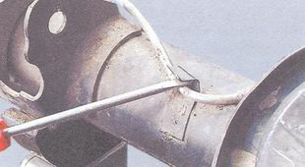 5. Отогните держатели тормозных трубок на балке заднего моста и снимите тройник вместе с тормозными трубками. | 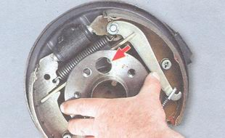 6. Совместите отверстия фланца полуоси с гайками крепления маслоотражателя и пластины подшипника и отверните четыре гайки крепления маслоотражателя и пластины подшипника полуоси.  7. Используя тормозной барабан как инерционный съемник, выньте полуось из балки заднего моста (см. «Замена полуоси на автомобиле ВАЗ 2106»)  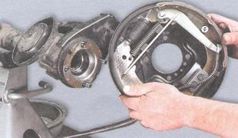 8. Снимите тормозные щиты в сборе с тормозными механизмами и тросом ручного тормоза с фланцев балки заднего моста.  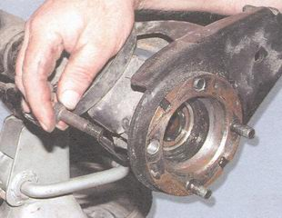 9. Выньте болты из отверстий фланца.  ПРИМЕЧАНИЕ  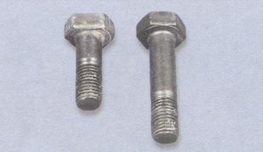 Болты крепления тормозных механизмов и полуосей имеют разную длину: длинный болт - для левого фланца балки заднего моста, короткий - для правого. Головки болтов имеют форму несимметричного шестигранника для фиксации от проворачивания при затяжке гаек.  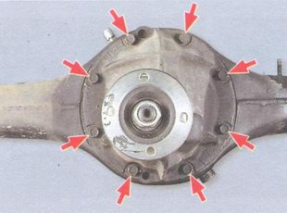 10. Отверните восемь болтов крепления редуктора заднего моста к картеру и отделив отверткой фланец редуктора от фланца картера заднего моста, снимите редуктор. | ПРИМЕЧАНИЕ  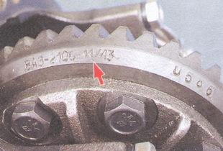 Маркировка передаточного числа главной передачи нанесена на ведомой шестерне редуктора заднего моста (место маркировки показано стрелкой). Новый редуктор (при установке) должен иметь такую же маркировку.  11. Слейте остатки масла из картера заднего моста.  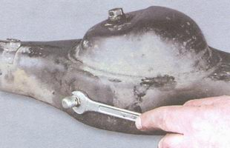 12. Выверните сапун из картера заднего моста.  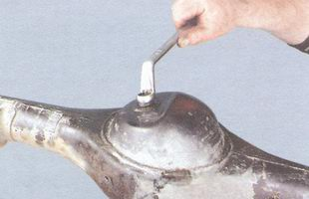 13. Выверните из картера заднего моста пробки наливного и... 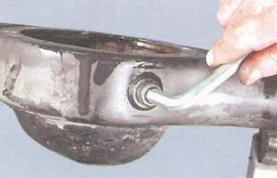 14. ...сливного отверстий.  15. Очистите привалочные поверхности фланцев картера заднего моста и редуктора от остатков прокладки.  16. Очистите от пыли, грязи и масла внутренние поверхности балки и картера редуктора, а также другие узлы и детали заднего моста.  17. Соберите и установите на автомобиль ваз 2106 задний мост в последовательности, обратной разборке. Рабочие поверхности сальников перед установкой полуосей смажьте трансмиссионным маслом.

УАЗ-3151. Сборка и разборка заднего моста

Разборка заднего моста

Разборку моста производите в следующем порядке:
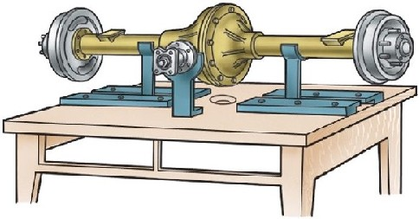

Рис. 3.80. Установка моста на стенде

1. Установите мост на стенд (рис. 3.80), отверните пробки маслоналивного и маслосливного отверстий и слейте масло.
2. Отверните болты крепления полуосей и с их же помощью снимите полуоси.
3. Отверните гайки и болты крепления крышки и картера, осторожно разъедините мост на две части. Снимите прокладку.
4. Выньте из картера дифференциал с ведомой шестерней в сборе.
5. Снимите ведущую шестерню главной передачи. Не разбирая моста, снять ведущую шестерню нельзя, так как при выпрессовке шестерни с подшипниками в сборе из картера моста задний подшипник (с цилиндрическими роликами) упрется в ведомую шестерню.

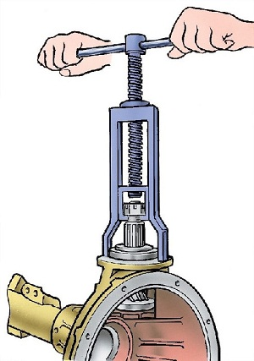
Рис. 3.81. Выпpессовка ведущей шестеpни

Для снятия ведущей шестерни расшплинтуйте и отверните гайку на хвостовике, снимите шайбу и фланец, отверните болты и снимите крышку переднего подшипника ведущей шестерни. Снимите маслоотгонное кольцо, выпрессуйте приспособлением ведущую шестерню (рис. 3.81) с подшипниками в сборе из картера.
6. Разберите дифференциал в следующем порядке:
– отверните болты крепления ведомой шестерни к коробке сателлитов; снимите ведомую шестерню;
– отверните болты крепления половин коробки сателлитов;
– отсоедините правую половину коробки сателлитов от левой и извлеките шестерни дифференциала, оси сателлитов и опорные шайбы.

Оценка технического состояния деталей

После разборки моста детали тщательно промойте в керосине и осмотрите.
Шестерни с задирами и выкрашиванием на зубьях замените.

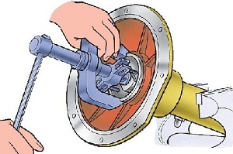
Рис. 3.82. Выпpессовка наpужного кольца подшипника диффеpенциала

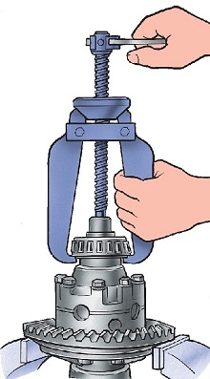
Рис. 3.83. Снятие внут-pеннего кольца подшипника диффеpенциала

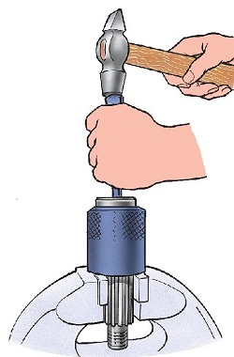
Рис. 3.84. Снятие заднего подшипника с ведущей шестеpни

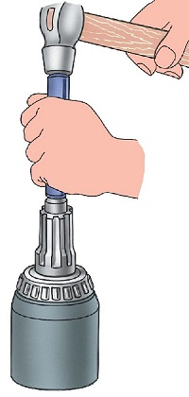
Рис. 3.85. Снятие переднего подшипника с ведущей шестеpни

Подшипники, имеющие износ, замените. Если подшипники и сопряженные с ними детали не требуют замены, то выпрессовку колец подшипников не производите. Выпрессовку наружных колец подшипников (рис. 3.82) дифференциала из картера и крышки и снятие внутренних колец (рис. 3.83) этих подшипников производите приспособлениями. Снятие заднего и переднего подшипников ведущей шестерни показано на рис. 3.84 и 3.85. Торец шейки, на которую напрессован задний подшипник, раскернен, следовательно, выпрессовку его производите только для замены. При разборке моста внутренние и наружные кольца подшипников дифференциала и ведущей шестерни не разукомплектовывайте, а при сборке подшипники, не подлежащие замене, устанавливайте на прежние места.
Маслоотгонное кольцо должно иметь гладкие торцы. При необходимости прошлифуйте его до толщины не менее 5 мм.
Фланец кардана. Торец фланца, сопряженный с маслоотгонным кольцом, должен быть гладким. При необходимости шлифуйте его до размера по высоте не менее 53 мм.
Картер моста. Удалите все неровности и заусенцы с посадочных и смежных поверхностей картера. Прочистите масляные каналы.
Дифференциалы и полуоси. Упорные шайбы, оси сателлитов, сателлиты, шестерни полуосей и коробки сателлитов с задирами и сильным износом замените. Сателлиты и полуосевые шестерни заменяйте комплектно. Замените упорную шайбу полуосевой шестерни, если ее толщина меньше 1,2 мм. При износе торцов коробки сателлитов допускается установка шайб, увеличенных по толщине на 0,1 мм или на 0,2 мм.
При ремонте заднего и переднего мостов пользуйтесь данными табл. 3.7 и 3.8.

Сборка и регулировка узлов заднего моста
Сборку дифференциала производите в следующем порядке:
1. Перед сборкой дифференциала смажьте шестерни полуосей, сателлиты, упорные шайбы и оси сателлитов трансмиссионным маслом.
2. Установите упорные шайбы на шейки шестерен полуосей.
3. Установите шестерню полуоси с упорной шайбой в сборе в левую коробку сателлитов.
4.Установите сателлиты на оси разъемной крестовины.

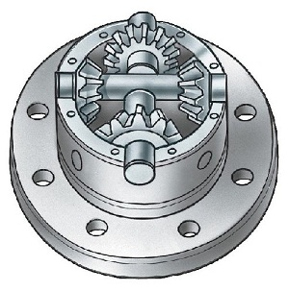
Рис. 3.86. Выпpессовка наpужного кольца подшипника диффеpенциала

5. Установите разъемную крестовину (рис. 3.86) с сателлитами в левую коробку сателлитов.

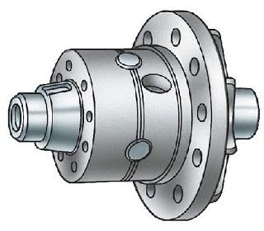
Рис. 3.87. Установка коpобок сателлитов по меткам

6. Установите шестерню полуоси с упорной шайбой в сборе в правую коробку сателлитов. Придерживая шестерню полуоси, установите правую чашку сателлитов на левую так, чтобы метки (рис. 3.87) (порядковые номера) обеих чашек были совмещены.
7. Соедините половины болтами и затяните их. Момент затяжки 32–40 Н·м (3,2–4,0 кгс).
8. Установите ведомую шестерню главной передачи на коробку сателлитов, совместив отверстия под болты. Установите болты и затяните их. Момент затяжки 98–137 Н·м (10–14 кгс·м).
У собранного дифференциала шестерни полуосей должны проворачиваться с помощью шлицевой оправки от усилия не более 59 Н (6 кгс), приложенного на радиусе 80 мм.

Регулировку подшипников дифференциала производите (в случае их замены) в следующем порядке:

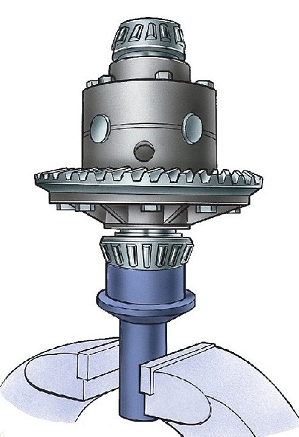
Рис. 3.88. Пpедваpительная нап-pессовка внут-pенних колец под-шипников диффе-pенциала

1. Напрессуйте внутренние кольца подшипников (рис. 3.88) дифференциала на шейки собранного дифференциала так, чтобы между торцами коробки сателлитов и торцами внутренних колец подшипников был зазор 3,5–4,0 мм.

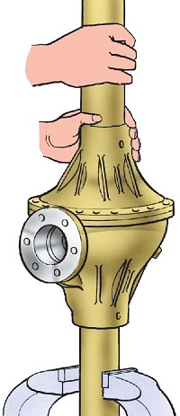
Рис. 3.89. Пpикатка pоликов подшипников диффеpенциала

2. Установите дифференциал в сборе в картер, затем прокладку и крышку картера и, проворачивая крышку за кожух, прикатайте подшипники так, чтобы ролики заняли правильное положение (рис. 3.89). Затем болтами и гайками равномерно соедините крышку с картером.

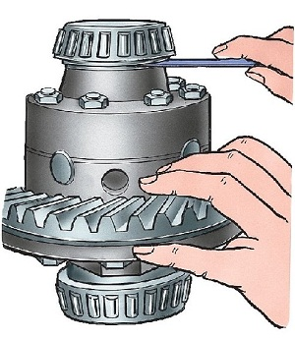
Рис. 3.90. Замеpы зазоpов пpи pегулиpовке подшипников диффеpенциала

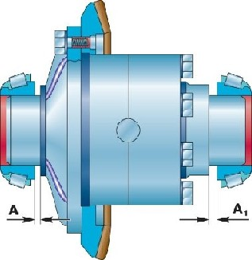
Рис. 3.91. Зазоpы А и А1 между тоpцами внутpенних колец подшипников и коpобки сателлитов

3. Вновь отверните болты, осторожно снимите крышку, выньте из картера дифференциал и щупом замерьте зазоры А и А1 (рис. 3.90 и 3.91) между торцами внутренних колец подшипников и коробки сателлитов.
4. Подберите пакет прокладок толщиной, рассчитанной по формуле:
s = А + А1 + 0,1,
где: s – толщина пакета прокладок, мм;
А и А1 – зазоры между торцами внутренних колец подшипников и коробкой сателлитов, мм;
0,1 – постоянная величина (для обеспечения предварительного натяга), мм.
5. Снимите внутренние кольца подшипников дифференциала. Разделите подобранный пакет прокладок примерно пополам. Установите прокладки на шейки коробки сателлитов и напрессуйте внутренние кольца подшипников до упора.

Сборку и регулировку подшипников ведущей шестерни производите в следующем порядке:

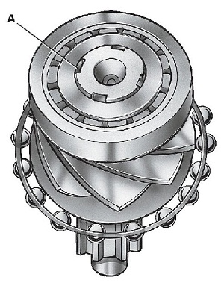
Рис. 3.92. Кеpнение тоpца хвостовика после напpессовки подшипника: А – место кеpнения

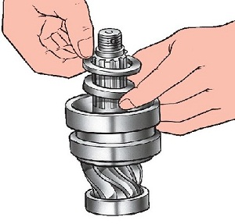
Рис. 3.93. Установка pаспоpной втулки и pегулиpовочных пpокладок пеpеднего подшипника ведущей шестеpни

1. Напрессуйте подшипники на ведущую шестерню. После напрессовки заднего опорного подшипника с цилиндрическими роликами раскерните торец хвостовика, на который он напрессован (рис. 3.92). Распорную втулку (рис. 3.93) и регулировочные прокладки переднего подшипника (двухрядного конического) ведущей шестерни располагайте между внутренними кольцами.
2. Установите регулировочное кольцо 5 (см. рис. 3.79) ведущей шестерни 9 (с 1991 г. не устанавливается).

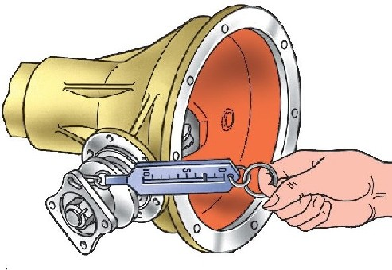
Рис. 3.94. Пpовеpка затяжки подшипников ведущей шестеpни

3. Запрессуйте ведущую шестерню в сборе с подшипниками в картер до упора и отрегулируйте предварительный натяг переднего подшипника, изменяя толщину пакета прокладок 8 и затяжкой гайки 7 до отказа. При этом маслоотгонное кольцо 6 и фланец должны быть установлены на вал шестерни, а крышка переднего подшипника должна быть снята, чтобы трение манжеты о фланец не влияло на показания замеров. Для уменьшения натяга добавьте прокладки, для увеличения – уберите. При правильной регулировке осевой зазор должен отсутствовать, а пружинный динамометр должен показывать усилие 15–30 Н (1,5–3 кгс) для приработанных подшипников и 20–35 Н (2,0–3,5 кгс) для новых подшипников при проворачивании шестерни за отверстие во фланце (рис. 3.94).
4. После окончания регулировки, сняв фланец, установите прокладки и крышку переднего подшипника ведущей шестерни. Закрепите крышку болтами. Поставьте фланец, затяните гайку 7 (см. рис. 3.79) и зашплинтуйте. Момент затяжки 167–206 Н·м (17–21 кгс·м).
Регулировку бокового зазора и положения шестерен главной передачи производите после регулировки подшипников ведущей шестерни и дифференциала в следующем порядке:
1. Установите в картер дифференциал с отрегулированными подшипниками в сборе. Установите прокладку на плоскость разъема картера с крышкой. Установите крышку картера и закрепите болтами.

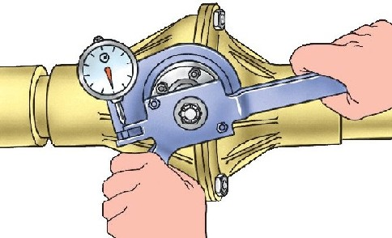 | Рис. 3.95. Пpовеpка бокового зазоpа в зацеплении шестеpен главной пеpедачи

2. Замерьте боковой зазор между зубьями ведущей и ведомой шестерен, который должен быть 0,2–0,6 мм. Замер производите на фланце ведущей шестерни на радиусе 40 мм (рис. 3.95).
Боковой зазор регулируйте перестановкой прокладок 3 (см. рис. 3.79) с одной стороны коробки дифференциала на другую. Если снимаете прокладки со стороны ведомой шестерни, то зазор в зацеплении увеличивается, если же прибавляете, зазор уменьшается. Прокладки переставляйте, не изменяя их количества, так как это нарушит натяг подшипников дифференциала.

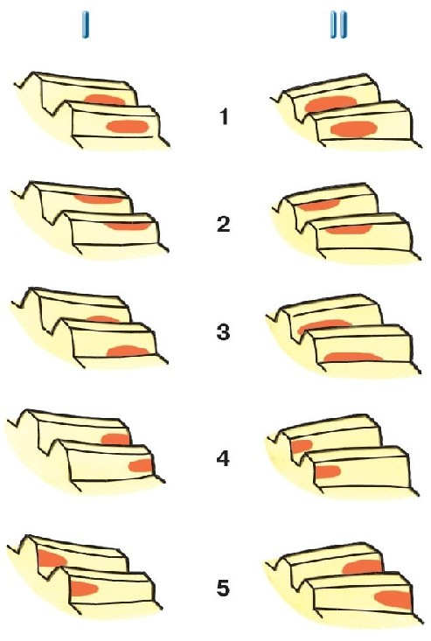
Рис. 3.96. Пятно контакта шестеpен главной пеpедачи: I – стоpона пеpеднего хода; II – сто-pона заднего хода; 1 – пpавильный контакт в зацеплении шестеpен пpи пpовеpке под небольшой нагpузкой; 2 – контакт на веpшине зуба (для испpавления следует ведущую шестеpню подвинуть к ведомой); 3 – контакт на коpне зуба (для испpавления следует ведущую шестеpню отодвинуть от ведомой); 4 – контакт на узком конце зуба (для испpавления следует отодвинуть ведомую шестеpню от ведущей); 5 – контакт на широком конце зуба (для исправления следует подвинуть ведомую шестерню к ведущей)

3. На мостах, имеющих регулировочное кольцо 5 (см. рис. 3.79), проверьте зацепление шестерен по пятну контакта. Для этого окрасьте зубья ведомой шестерни краской. Учитывайте, что очень жидкая краска растекается, а слишком густая – не выжимается из промежутков между зубьями. Затем с помощью полуосей притормозите ведомую шестерню, а ведущую вращайте в обоих направлениях до тех пор, пока не обозначится четкое пятно контакта. На рис. 3.96 показаны типичные положения пятна контакта на зубьях ведомой шестерни и способы устранения неправильного контакта. Перемещение ведущей шестерни производите установкой регулировочного кольца 5 (см. рис. 3.79) другой толщины. Перемещение ведомой шестерни производите перестановкой прокладок 3 подшипников дифференциала.

Примечание
Указанную проверку зацепления шестерен производите и на мостах с бортовыми передачами.

Сборка заднего моста

Сборку заднего моста производите после регулировки зацепления шестерен в следующем порядке:

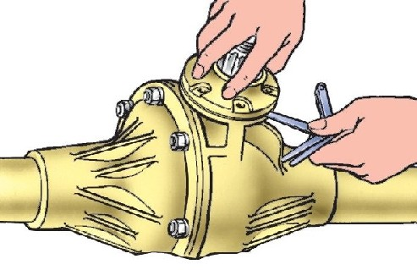
Рис. 3.97. Замеp зазоpа между кpышкой подшипника и каpтеpом для подбоpа пpокладок

1. Установите пакет прокладок между торцом крышки переднего подшипника ведущей шестерни и картером. Толщина пакета должна быть в 1,3 раза больше зазора (рис. 3.97) между торцами крышки и картера. При необходимости толщину пакета увеличьте в 1,4 раза.
2. Установите крышку переднего подшипника ведущей шестерни с манжетой в сборе и закрепите болтами.
3. Установите фланец и шайбу. Затяните гайку 7 (см. рис. 3.79) до отказа так, чтобы прорези в ней совпали с отверстиями в хвостовике шестерни и зашплинтуйте. Момент затяжки 167– 206 Н·м (17–21 кгс·м). Не отворачивайте гайку для совпадения паза и отверстия под шплинт.
4. Установите дифференциал с ведомой шестерней и подшипниками в сборе в картер моста.
5. Установите прокладку между картером и крышкой.
6. Установите крышку картера так, чтобы обе подушки рессор находились в верхней части моста. Соедините крышку и картер с помощью болтов и гаек.
7. Проворачивая ведущую шестерню, проверьте отсутствие заедания или задеваний в собранном мосту. После сборки моста проверьте его нагревание во время движения автомобиля. Если картер сильно нагревается (свыше 90 °С), проверьте правильность регулировки подшипников.

Технология разборки заднего моста для выполнения плановой замены грузового автомобиля КАМАЗ.
Разборку заднего моста производите в следующем порядке:
Задний мост является ведущим и состоит из центрального редуктора и двух планетарных колесных передач.
Центральный редуктор состоит из пары конических шестерен с круговыми зубьями и межколесного конического дифференциала. Устройство центрального редуктора заднего моста показано на рисунке 2.
Колесная передача (рисунок 3) представляет собой планетарный редуктор, состоящих из прямозубых цилиндрических шестерен с внешним и внутренним зацеплением. Ведущая шестерня 4 установлена на шлицах полуоси 6.
Сателлиты 14 на подшипниках качения установлены на осях 10, закрепленных в гнездах водила 12, которое крепится к кольцу ступицы задних колес.
Ведомая шестерня 15 внутреннего зацепления посредством ступицы 16 установлена на шлицевом конце цапфы картера и удерживается от осевого перемещения гайками 2 и 23. Перемещение полуоси 6 ограничивается сухарем 7 и упором 8 полуоси.
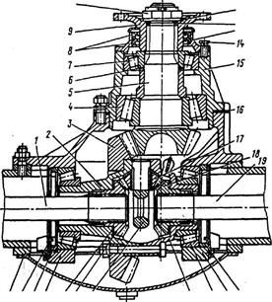
Рисунок 2- Центральный редуктор заднего моста: 1,19 - полуоси; 2,23 - чашки дифференциала; 3 - шестерня ведомая; 4,7,22 - подшипники; 5 - шестерня ведущая; 6,16- прокладки регулировочные; 8 - сальники; 9- фланец; 10- гайка; 11 - шайба; 12 -уплотнитель; 13 -крышка; 14- болт, 15- картер подшипников; 17- сателлит; 18 -кольцоупорное; 20 тайка подшипника дифференциала; 21 - крышка подшипника; 24 - крестовина; 25 - шестерня полуосевая; 26 - шайба; 27 - стопор гай-ки подшипника; 28 - картер моста
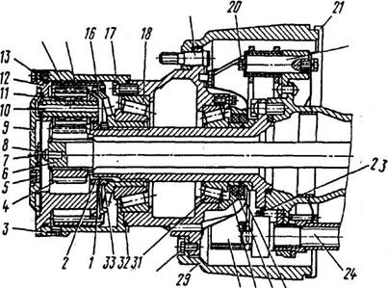
Рисунок 3- Колесная передача: 1 - шайба; 2,33 - гайки; 3,5 - пробки; 4 - шестерня ведущая; 6 - полуось; 7 - сухарь; 8 - упор полуоси; 9 - крышка; 10, 22 - оси; 11 - подшипник игольчатый; 12 - водило; 13 - кольцо уплотнительное; 14 - сателлит; 15 - шестерня ведомая; 16,17- ступицы; 18 - подшипник; 19,20 - болты; 21 - щит; 24 - пружина; 24 - кулак разжимной; 25 - маслоуловитель; 26 - сальник; 27 - крышка сальника; 28 - колодка тормозная; 29 - барабан тормозной; 30 - болт, 31 - подшипник; 32 - кольцо уплотнительное
Ремонт ведущих мостов заключается в замене изношенных или поврежденных деталей
Разборку центральных редукторов среднего и заднего мостов рекомендуется производить с помощью универсального съемника (рисунок 4) и комплекта оправок (рисунок 5) к нему.
Замена сальников. Для замены сальников ведущей конической шестерни выполните следующее:
отсоедините карданный вал;
расшплинтуйте и отверните гайку крепления фланца 9, снимите уплотнитель и фланец;
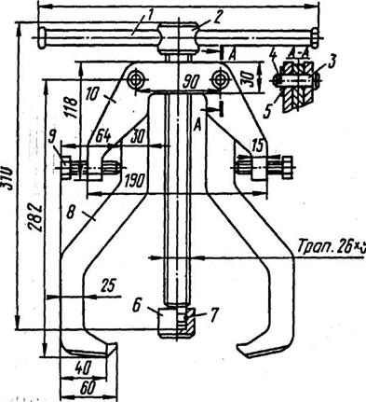
Рисунок 4- Универсальный съемник для снятия подшипников среднего и заднего мостов: 1 - рукоятка; 2- винт; 3- палец; 4 -шплинт; 5 - шайба; 6 - пята; 7 - кольцо; 8-захват; 9-болт; 10-траверса
отверните болты и снимите крышку 13 с сальниками;
замените сальники, заполнив их внутренние полости смазкой литол-24, соберите узел в обратном порядке. Сальники запрессовывают в крышку до упора в опорный буртике помощью оправки. Гайку 10 крепления фланца затяните (момент затяжки 441-588 Н м (44-59 кгс м) и зашплинтуйте
Снятие редуктора. Для снятия регулятора выполните следующее:
- слейте масло из картера моста (вывернув сливную и заливную пробки);
отсоедините карданный вал;
снимите крышки 9 колесных передач, выньте полуоси вместе с ведущими шестернями 4 колесных передач;
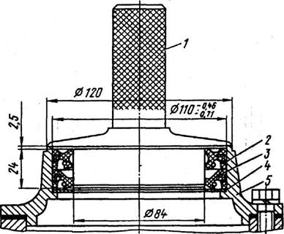
Рисунок 5- Оправка для запрессовки сальников в крышки среднего и заднего мостов: 1 - оправка; 2, 3 - сальники; 4 - кольцо; 5- крышка
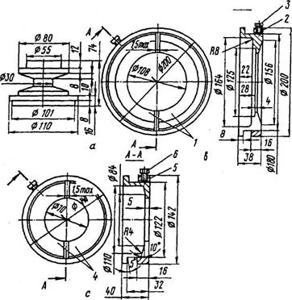
Рисунок 6- Комплект оправок к универсальному съемнику для снятия подшипников среднего и заднего мостов: а - опора для снятия внутреннего кольца подшипника дифференциала и внутреннего кольца наружного подшипника ступицы среднего и заднего мостов; в - оправка для снятия внутреннего кольца внутреннего подшипника ведущей шестерни; с - оправка для снятия внутреннего кольца наружного подшипника цилиндрической шестерни среднего моста; d - опора для снятия внутреннего кольца цилиндрического подшипника межмостового дифференциала; 1,4- полукольца; 2,5- кольца; 3,6- болты
- отверните гайки шпилек крепления редуктора к картеру моста (за исключением двух верхних). После этого подкатите тележку с подъемником под редуктор и, обеспечив надежную опору редуктора на тележке, отверните оставшиеся две верхние гайки, затем с помощью двух демонтажиых болтов от фланца крепления редуктора к картеру моста снимите редуктор.
Разборка редуктора. Разборку редуктора производите на специальном поворотном стенде. При отсутствии стенда можно использовать низкий столик - верстак высотой 500-600 мм.
Последовательность разборки редуктора следующая
снимите ведущую шестерню 5 с подшипниками в сборе;
снимите стопоры и выверните гайки 20 подшипников дифференциала;
снимите крышки 21 подшипников дифференциала;
отверните гайки болтов крепления чашек дифференциала и с помощью демонтажных болтов разберите дифференциал (снимите сателлиты, полуосевые шестерни, упорные шайбы);
снимите при необходимости подшипники 22 дифференциала с помощью съемника (рисунок 7);
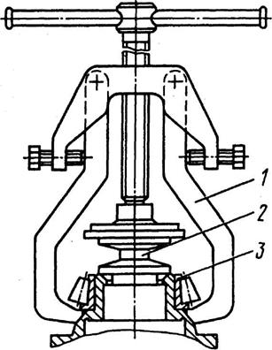
Рисунок 7- Снятие внутреннего кольца подшипника дифференциала: 1 - съемник; 2 - упор; 3 - кольцо подшипника внутреннее
зажмите ведущую шестерню в тисках, губки которых покрыты накладками из мягкого металла, и снимите фланец 9 ведущей шестерни, и крышку 13 с сальником;
снимите корпус 15 с подшипниками;
снимите внутреннее кольцо конического подшипника с вала ведущей шестерни с помощью съемника (рисунок 8);
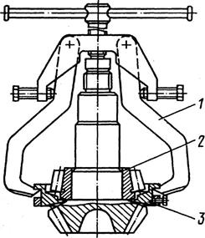
Рисунок 8- Снятие внутреннего кольца внутреннего подшипника ведущей шестерни заднего моста: 1- съемник; 2- кольцо подшипника внутреннее; 3- оправка
при необходимости выпрессуйте наружные обоймы подшипников ведущей шестерни из корпуса подшипников с помощью съемника без кольца (рисунок 9);
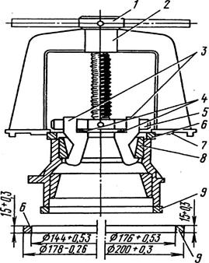
Рисунок 9- Снятие наружных колец подшипников ведущей шестерни среднего и заднего мостов: 1- гайка; 2 - съемник; 3 - захваты; 4 - болты; 5 - скалка; 6, 9 - кольца; 7 - упор; 8 - кольцо подшипника наружное
Разобранные детали центрального редуктора промойте и тщательно осмотрите. Проверьте состояние рабочих поверхностей подшипников: на них не должно быть выкрошенных мест, трещин, вмятин, шелушений.
Зубья шестерен не должны иметь сколов и обломов, трещин, выкрашивая цементационного слоя, а также раковистой сыпи. При незначительной ступенчатой выработке зубьев ступеньки зачистите. Снимите и зачистите забоины и заусенцы на зубьях шестерен. Износ зубьев конических шестерен по толщине характеризуется величиной бокового зазора при правильно отрегулированном зацеплении (по пятну контакта). При повышенном шуме шестерен центрального редуктора величина бокового зазора 0,8 мм может служить основанием для замены конической пары шестерен.
В случае необходимости замены одной из шестерен заменяйте комплектно ведущую и ведомую конические шестерни, так как на заводе они подобраны попарно по пятну контакта, боковому зазору и их маркируют одинаковым номером.
При осмотре деталей дифференциала обратите внимание на состояние поверхности шеек крестовины, отверстий и сферических поверхностей сателлитов, опорных поверхностей полуосевых шестерен, опорных шайб и торцевых поверхностей чашек дифференциала.
Эти поверхности не должны иметь задиров.
В случае значительного износа или ослабления посадки втулки сателлита замените ее.
Обработку новой втулки производите после запрессовки ее в сателлит до диаметра (32±0,05) мм.
При значительном износе бронзовых опорных шайб полуосевых шестерен последние подлежат замене. Толщина новых бронзовых шайб -1,5 мм.
Чашки дифференциала заменяйте комплектно при необходимости замены одной из них.

https://yandex.ru/video/preview/?filmId=13695710517961613192&text=Разборка%20и%20сборка%20заднего%20моста%20В%20ЮТУБЕ&path=wizard&parent-reqid=1590146214434513-26098249337610304803714-production-app-host-man-web-yp-291&redircnt=1590146463.1

https://www.youtube.com/watch?v=KlInGLDWaow

https://yandex.ru/video/preview/?filmId=10446742962997136057&text=Разборка%20и%20сборка%20заднего%20моста%20В%20ЮТУБЕ&path=wizard&parent-reqid=1590146214434513-26098249337610304803714-production-app-host-man-web-yp-291&redircnt=1590146376.1
https://yandex.ru/video/preview/?filmId=16451725606431390954&text=Разборка%20и%20сборка%20заднего%20моста%20В%20ЮТУБЕ&path=wizard&parent-reqid=1590146214434513-26098249337610304803714-production-app-host-man-web-yp-291&redircnt=1590146233.1

Контрольные вопросы : 1.Назначение и конструкция редуктора ведущего моста ? 2.Виды редукторов легкового и грузового автомобиля ? 3.Характерные неисправности редуктора заднего моста ? 4.Периодичность проведения ТО и Ремонт редуктора ведущего моста на примере любого 2х легкового и грузового автомобилей ?

